Об утверждении проектов (схем) зонирования земель, границ оценочных зон и поправочных коэффициентов к базовым ставкам платы за земельные участки сельских населенных пунктов Исатайского района
Решение Исатайского районного маслихата Атырауской области от 12 декабря 2022 года № 172-VII. Зарегистрировано в Министерстве юстиции Республики Казахстан 21 декабря 2022 года № 31186
В соответствии со статьями 8, 11 Земельного кодекса Республики Казахстан и подпунктом 13) пункта 1 статьи 6 Закона Республики Казахстан "О местном государственном управлении и самоуправлении в Республике Казахстан", Исатайский районный маслихат РЕШИЛ:
1. Утвердить проекты (схемы) зонирования земель сельских населенных пунктов Исатайского района согласно приложениям 1, 2, 3, 4, 5, 6, 7, 8, 9, 10, 11, 12 к настоящему решению.
2. Утвердить границы оценочных зон и поправочные коэффициенты к базовым ставкам платы за земельные участки в сельских населенных пунктах Исатайского района, согласно приложению 13 к настоящему решению.
3. Настоящее решение вводится в действие по истечении десяти календарных дней после дня его первого официального опубликования.
Секретарь маслихата | Н. Муханбеталиев
Приложение 1 к решению
Исатайского районного
маслихата от "12" декабря
2022 года № 172-VII
Проект (схема) зонирования земель села Аккистау, сельского округа Аккистау Исатайского района

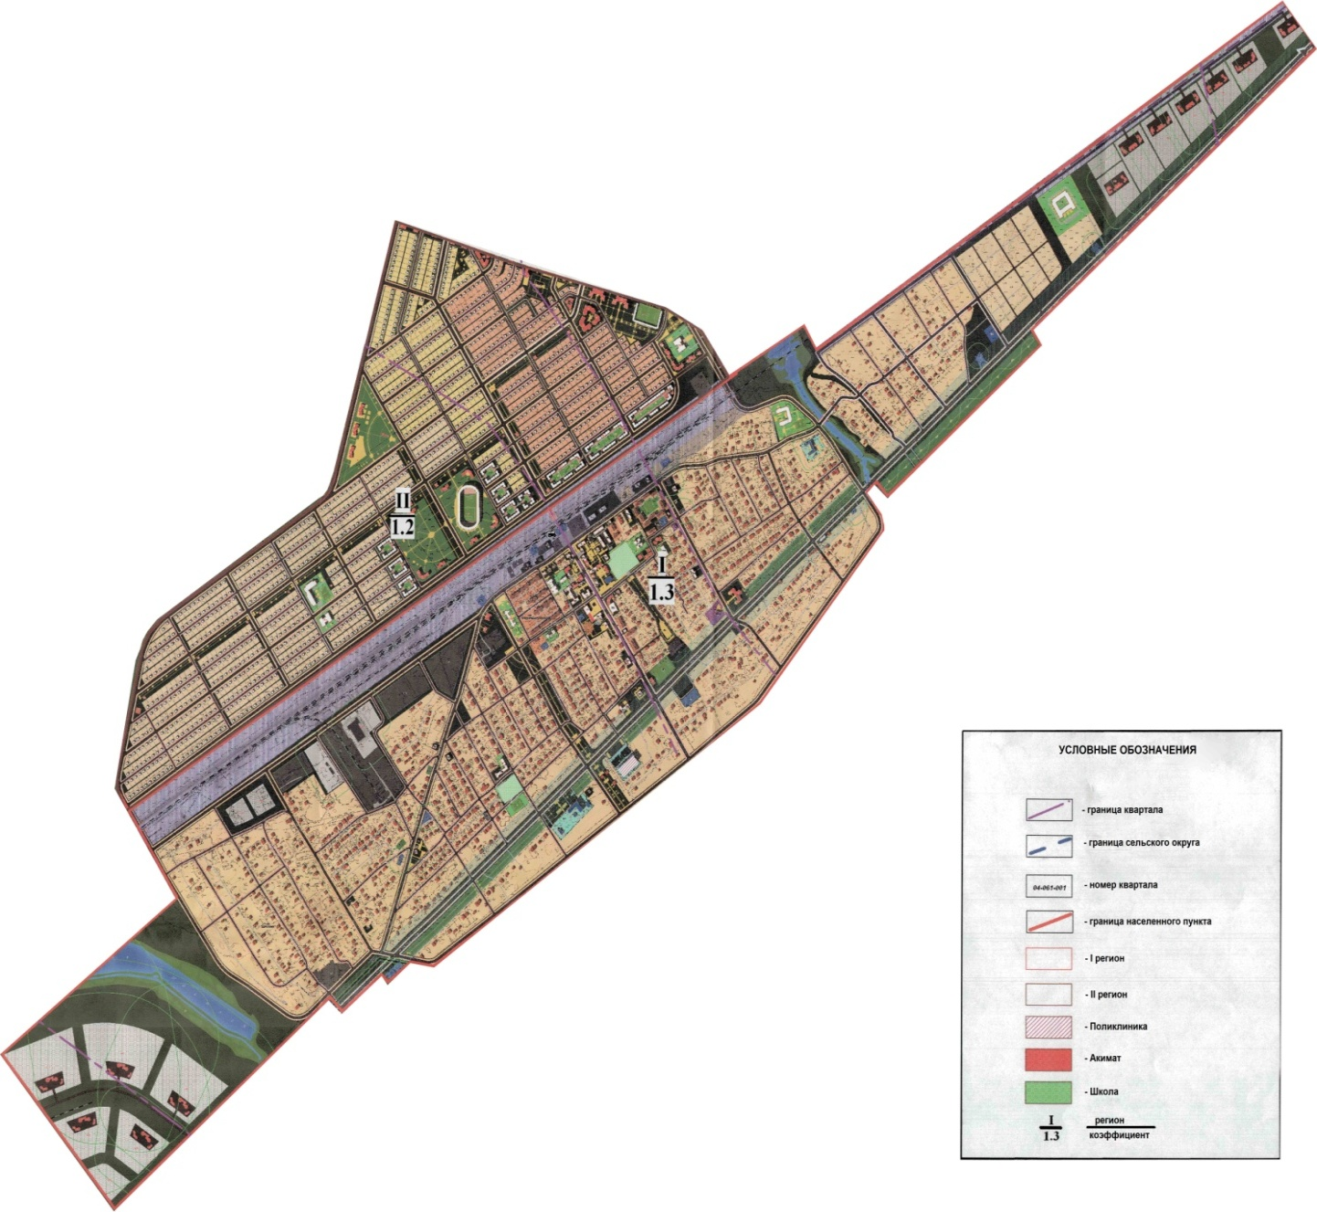

Приложение 2 к решению
Исатайского районного
маслихата от "12" декабря
2022 года № 172-VII
Проект (схема) зонирования земель села Оркен, сельского округа Аккистау Исатайского района

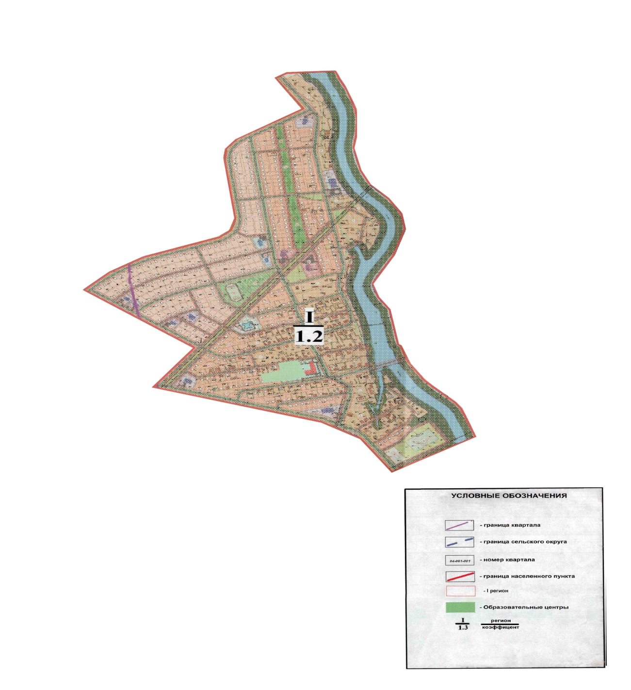

Приложение 3 к решению
Исатайского районного
маслихата от "12" декабря
2022 года № 172-VII
Проект (схема) зонирования земель села Тущыкудык, сельского округа Тущыкудык Исатайского района

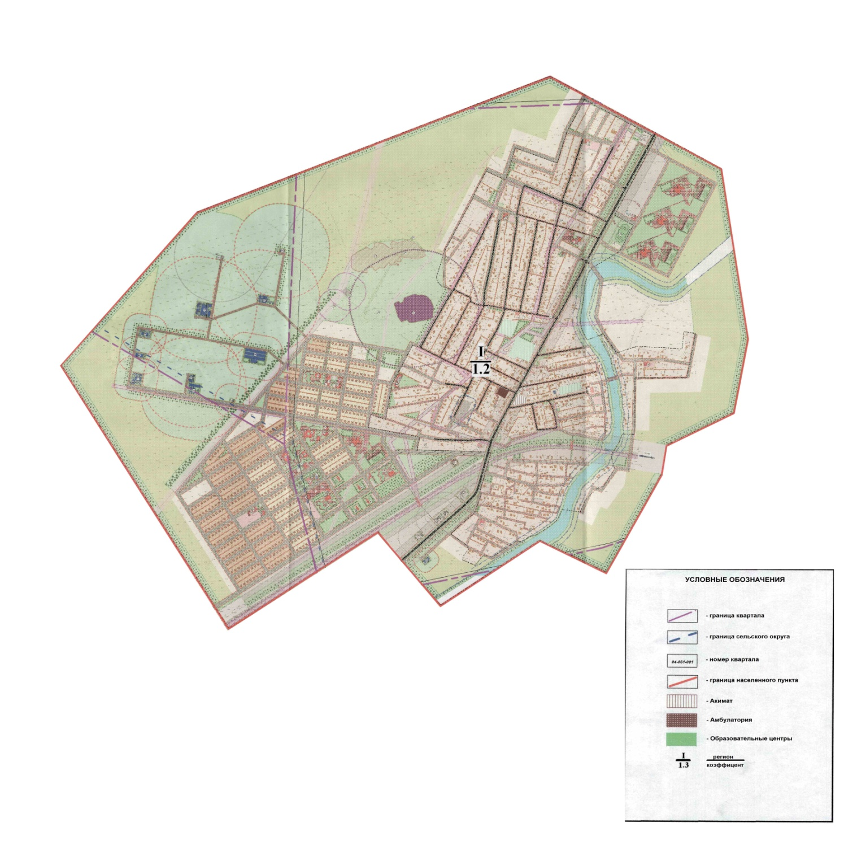

Приложение 4 к решению
Исатайского районного
маслихата от "12" декабря
2022 года № 172-VII
Проект (схема) зонирования земель села Томан, сельского округа Аккистау Исатайского района

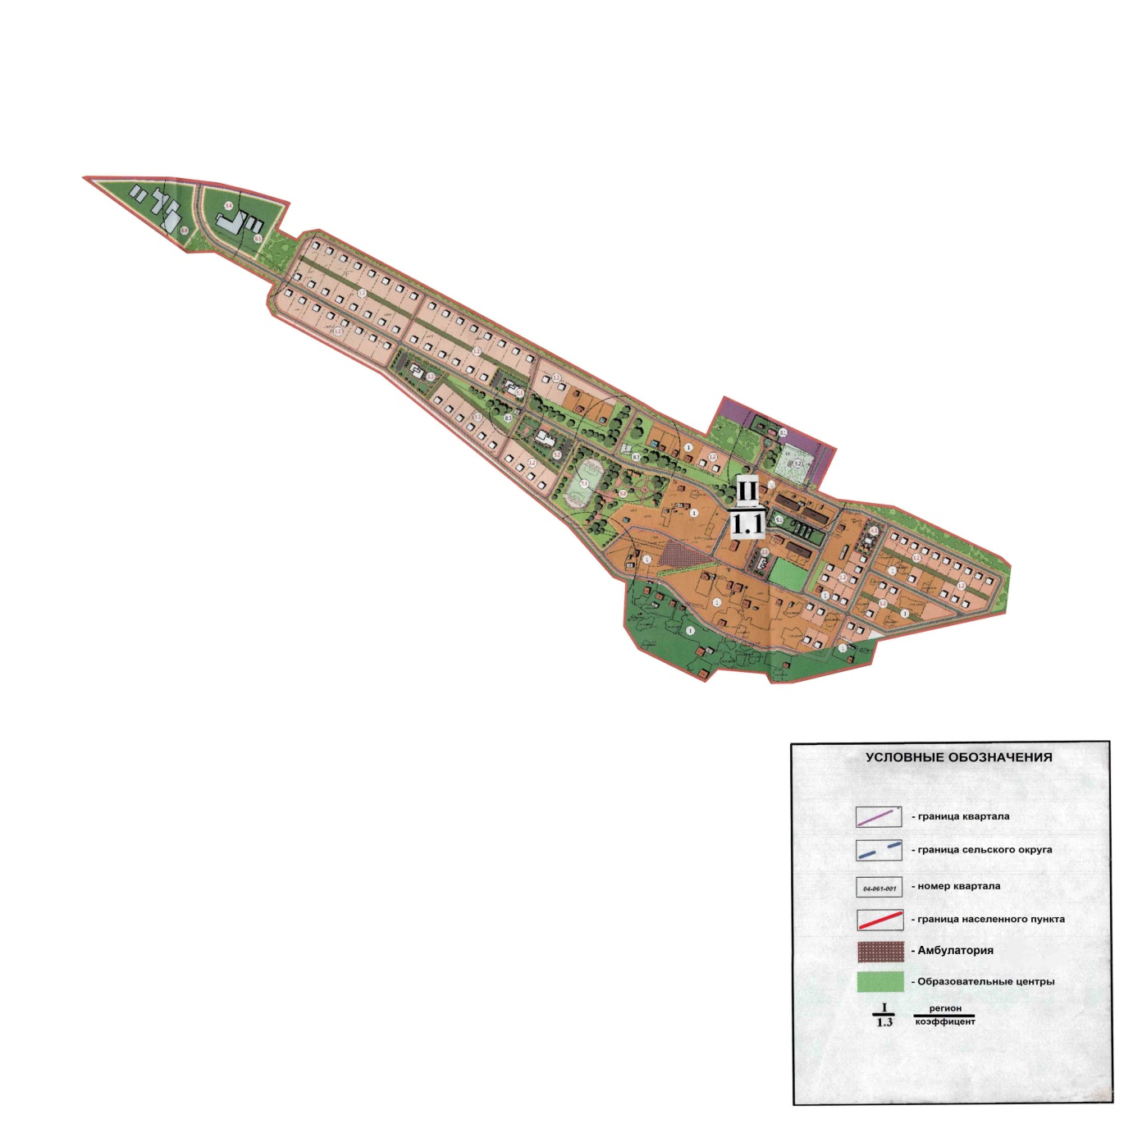

Приложение 5 к решению
Исатайского районного
маслихата от "12" декабря
2022 года № 172-VII
Проект (схема) зонирования земель села Жанбай, сельского округа Жанбай Исатайского района

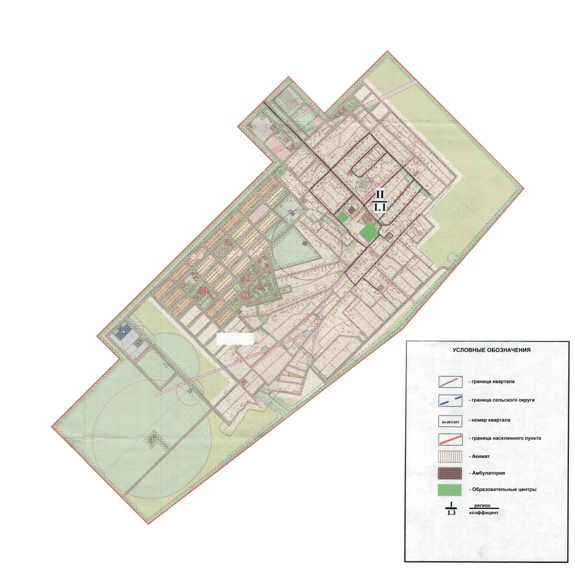

Приложение 6 к решению
Исатайского районного
маслихата от "12" декабря
2022 года № 172-VII
Проект (схема) зонирования земель села Х.Ергалиев, сельского округа Камыскала Исатайского района

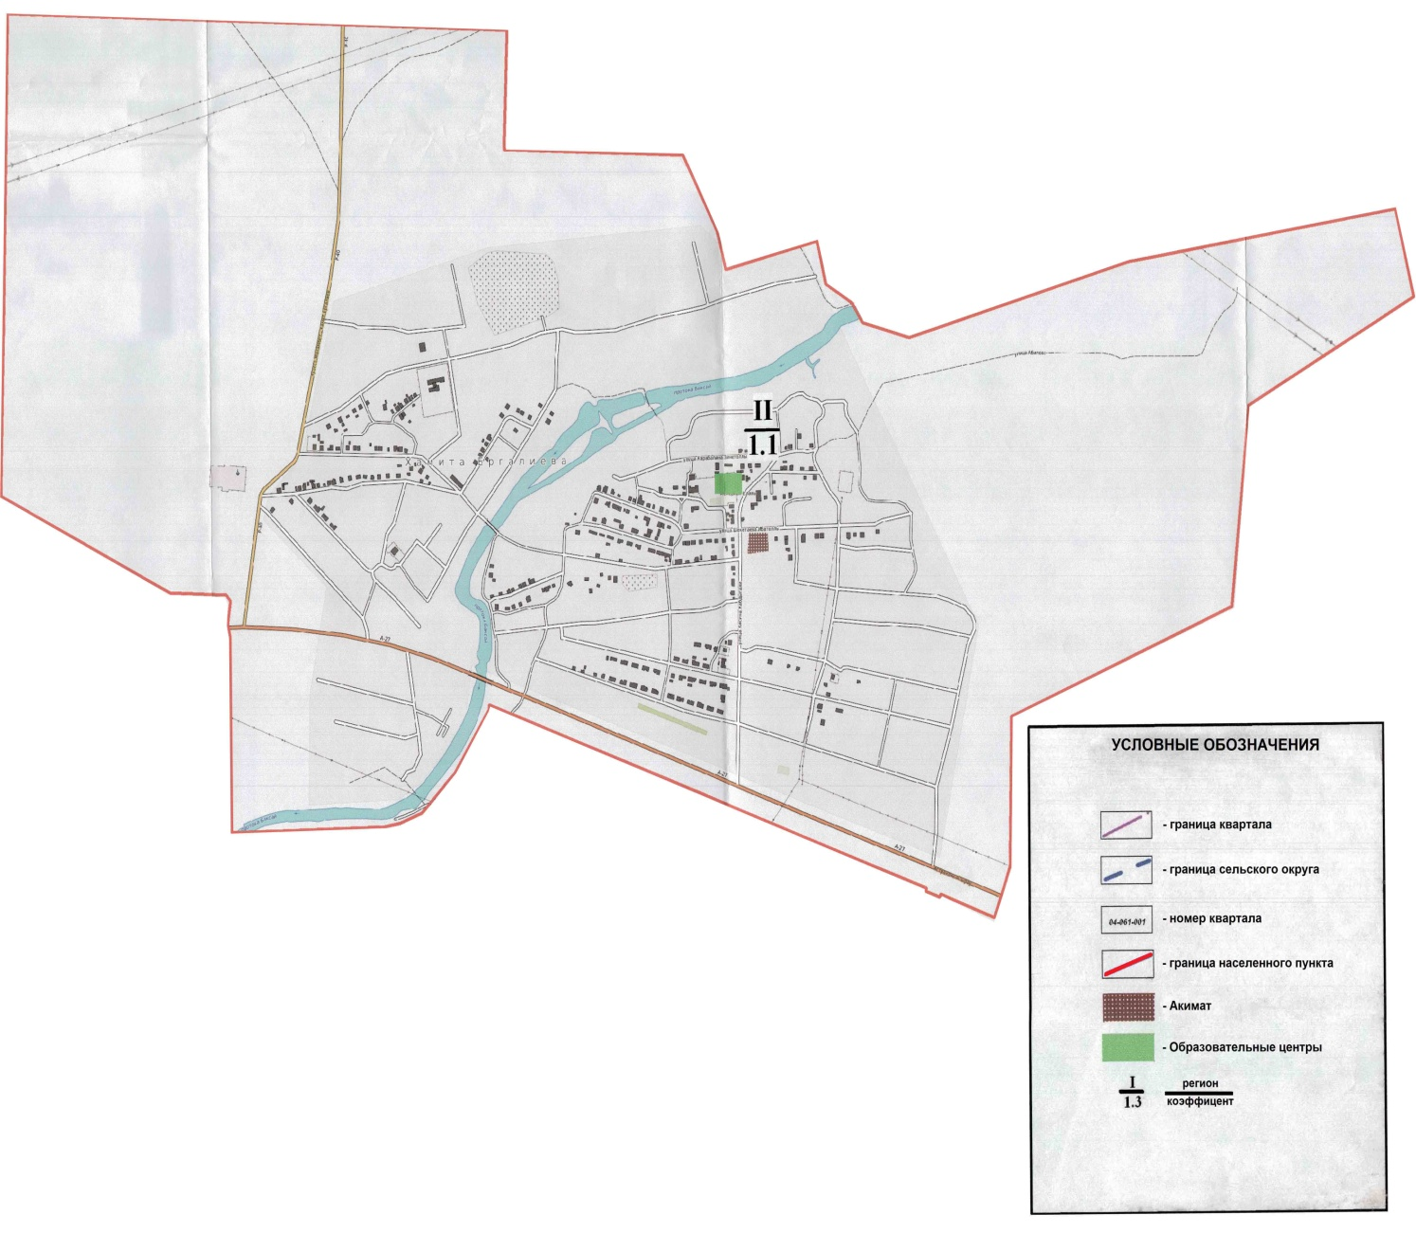

Приложение 7 к решению
Исатайского районного
маслихата от "12" декабря
2022 года № 172-VII
Проект (схема) зонирования земель села Нарын, сельского округа Нарын Исатайского района

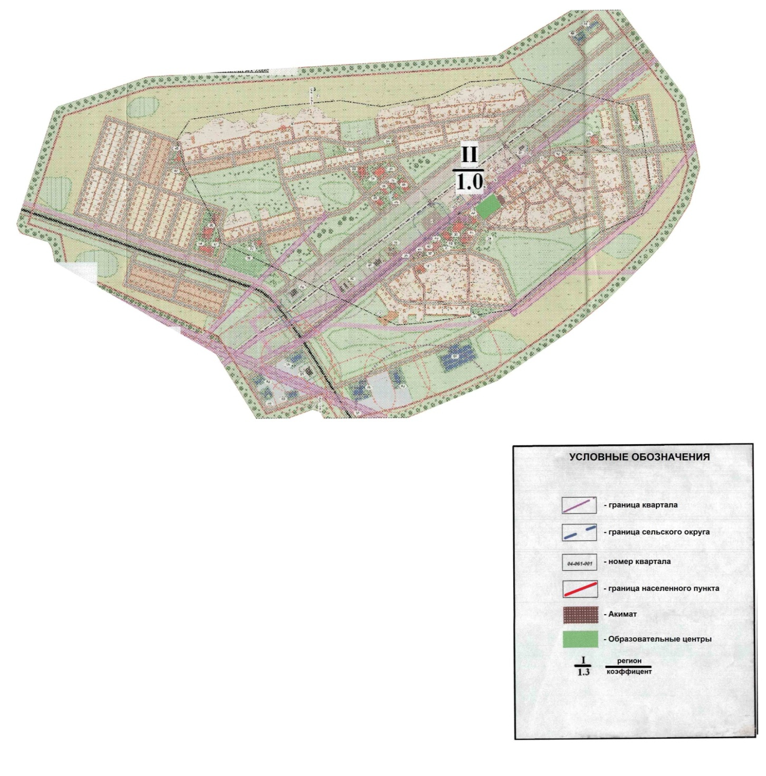

Приложение 8 к решению
Исатайского районного
маслихата от "12" декабря
2022 года № 172-VII
Проект (схема) зонирования земель села Жана Жанбай, сельского округа Нарын Исатайского района

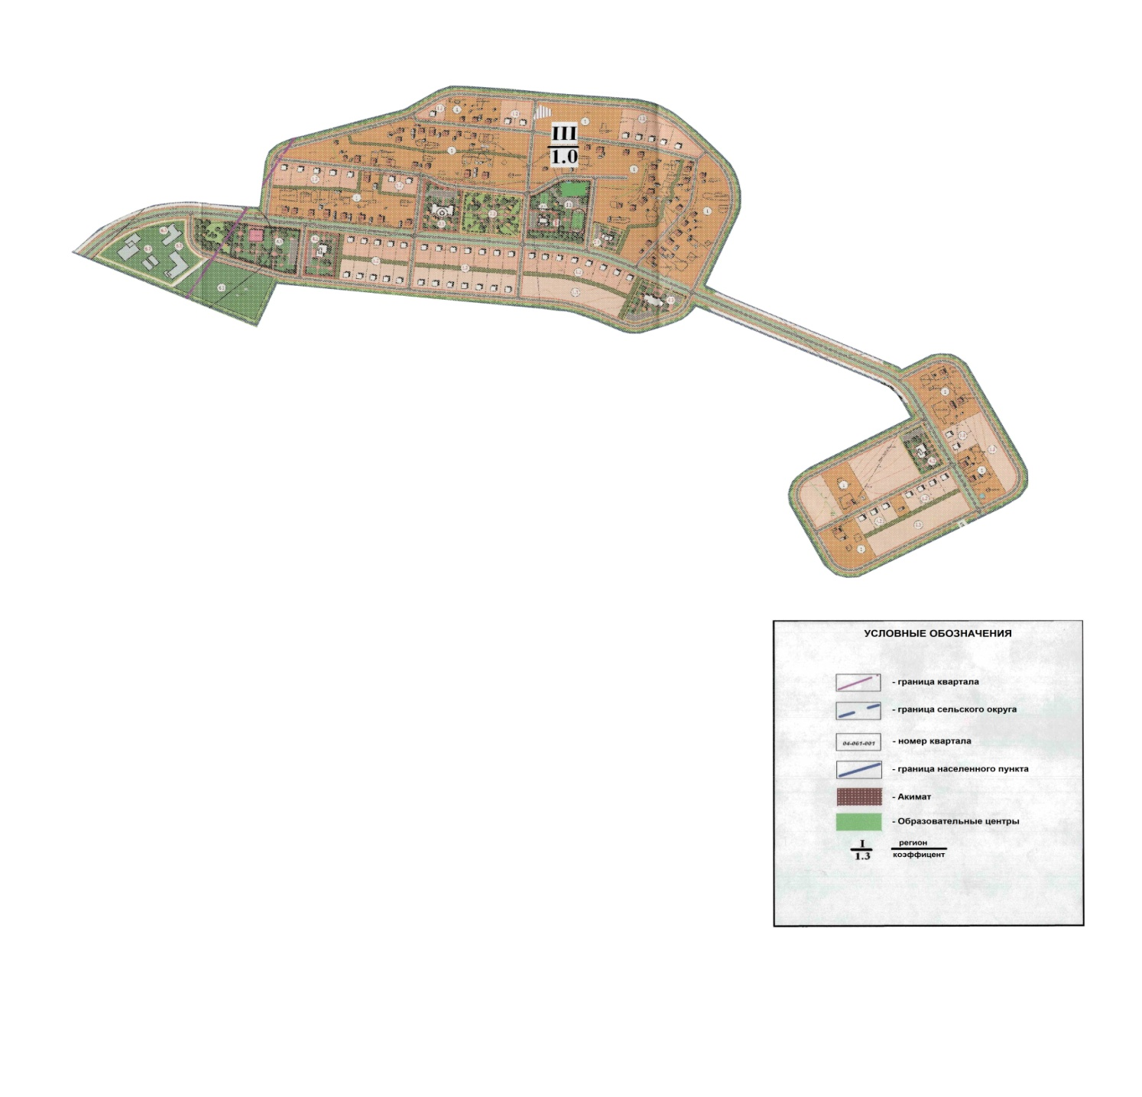

Приложение 9 к решению
Исатайского районного
маслихата от "12" декабря
2022 года № 172-VII
Проект (схема) зонирования земель села Зинеден, сельского округа Зинеден Исатайского района

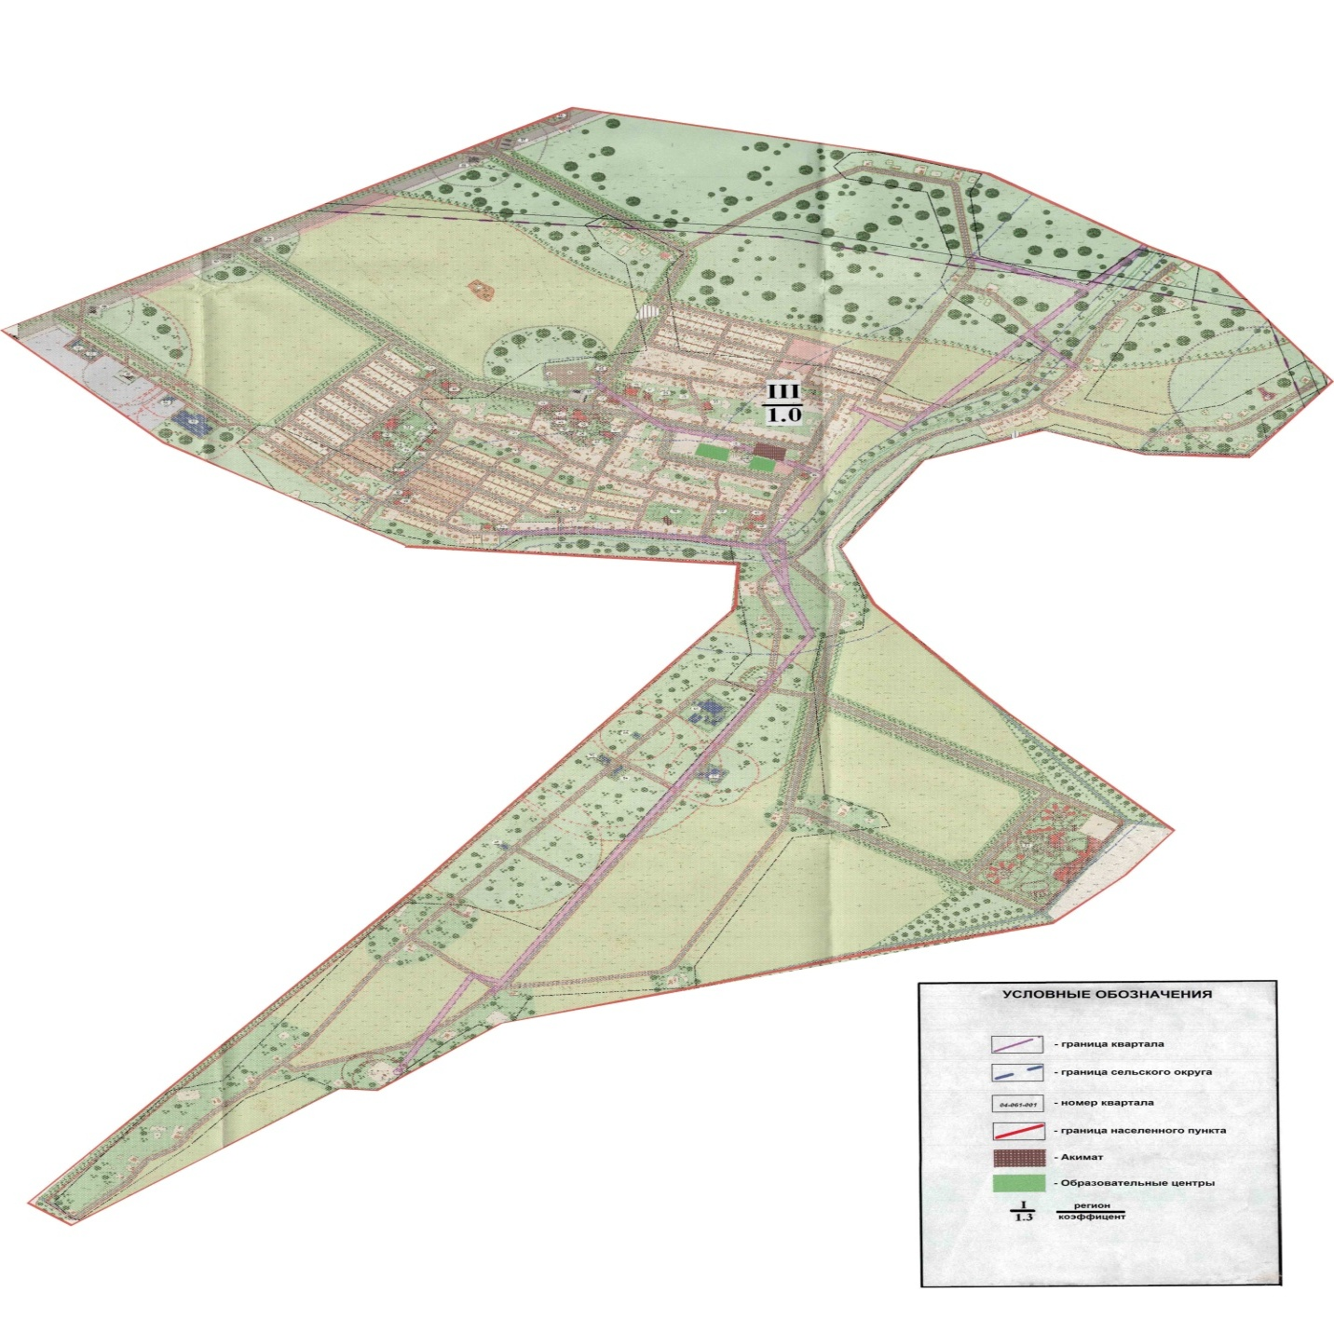

Приложение 10 к решению
Исатайского районного
маслихата от "12" декабря
2022 года № 172-VII
Проект (схема) зонирования земель села Исатай, сельского округа Исатай Исатайского района

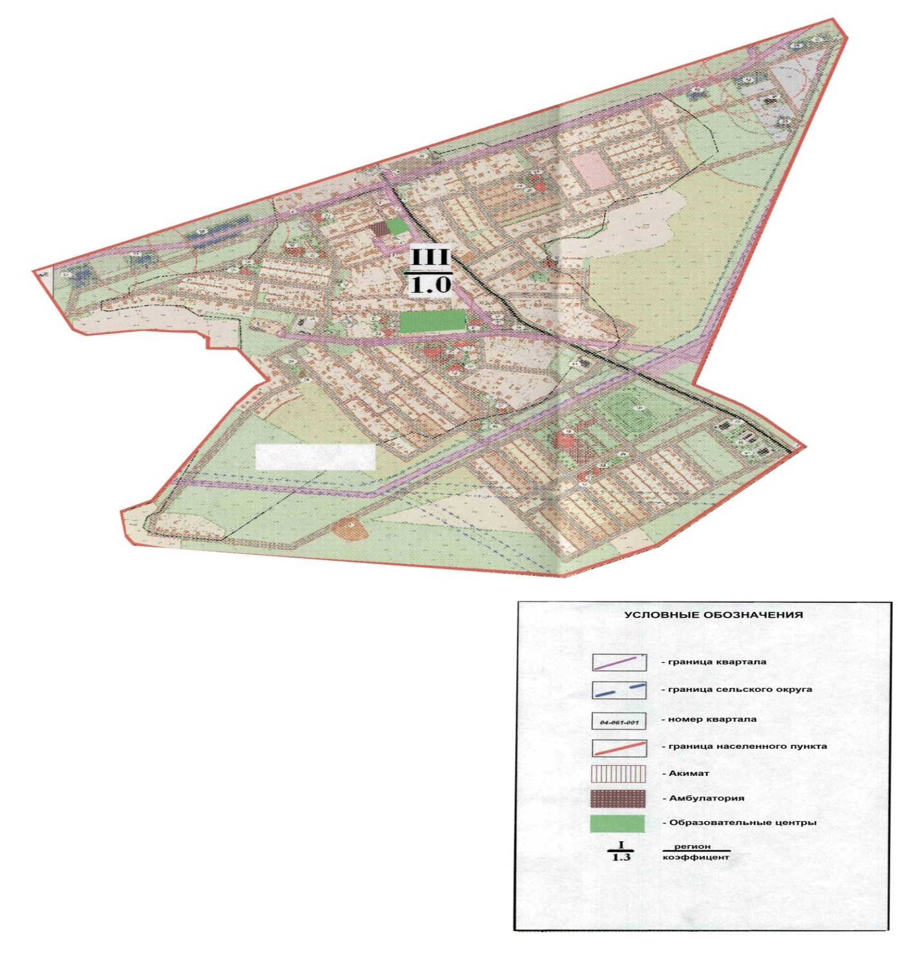

Приложение 11 к решению
Исатайского районного
маслихата от "12" декабря
2022 года № 172-VII
Проект (схема) зонирования земель села Кызыл уй, сельского округа Тущыкудык Исатайского района

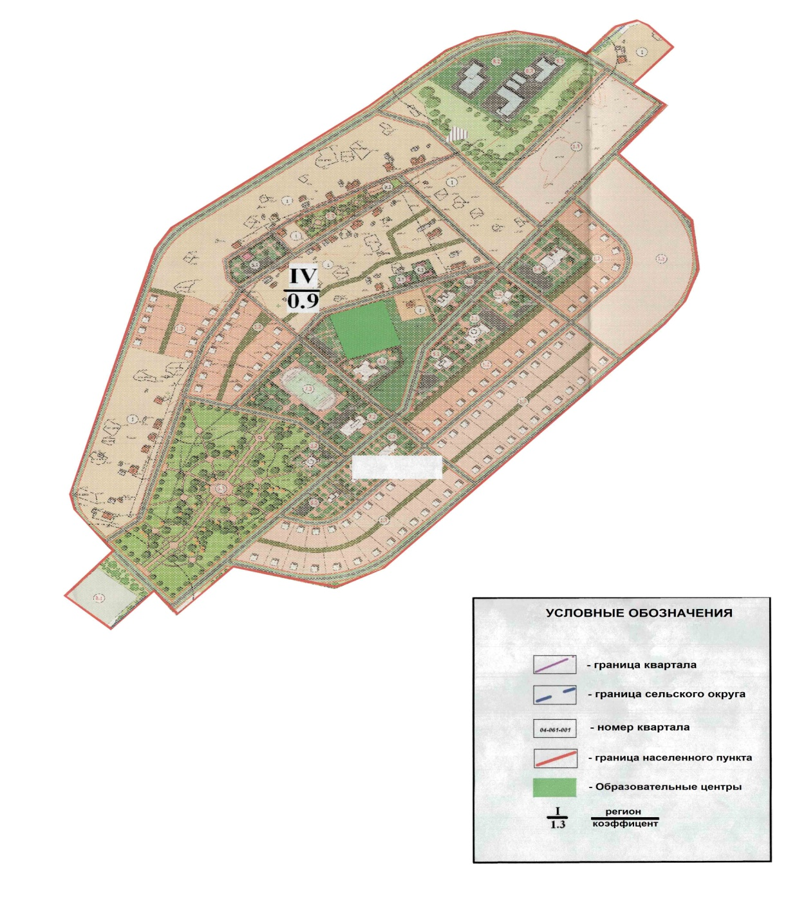

Приложение 12 к решению
Исатайского районного
маслихата от "12" декабря
2022 года № 172-VII
Проект (схема) зонирования земель села Жаскайрат, сельского округа Камыскала Исатайского района

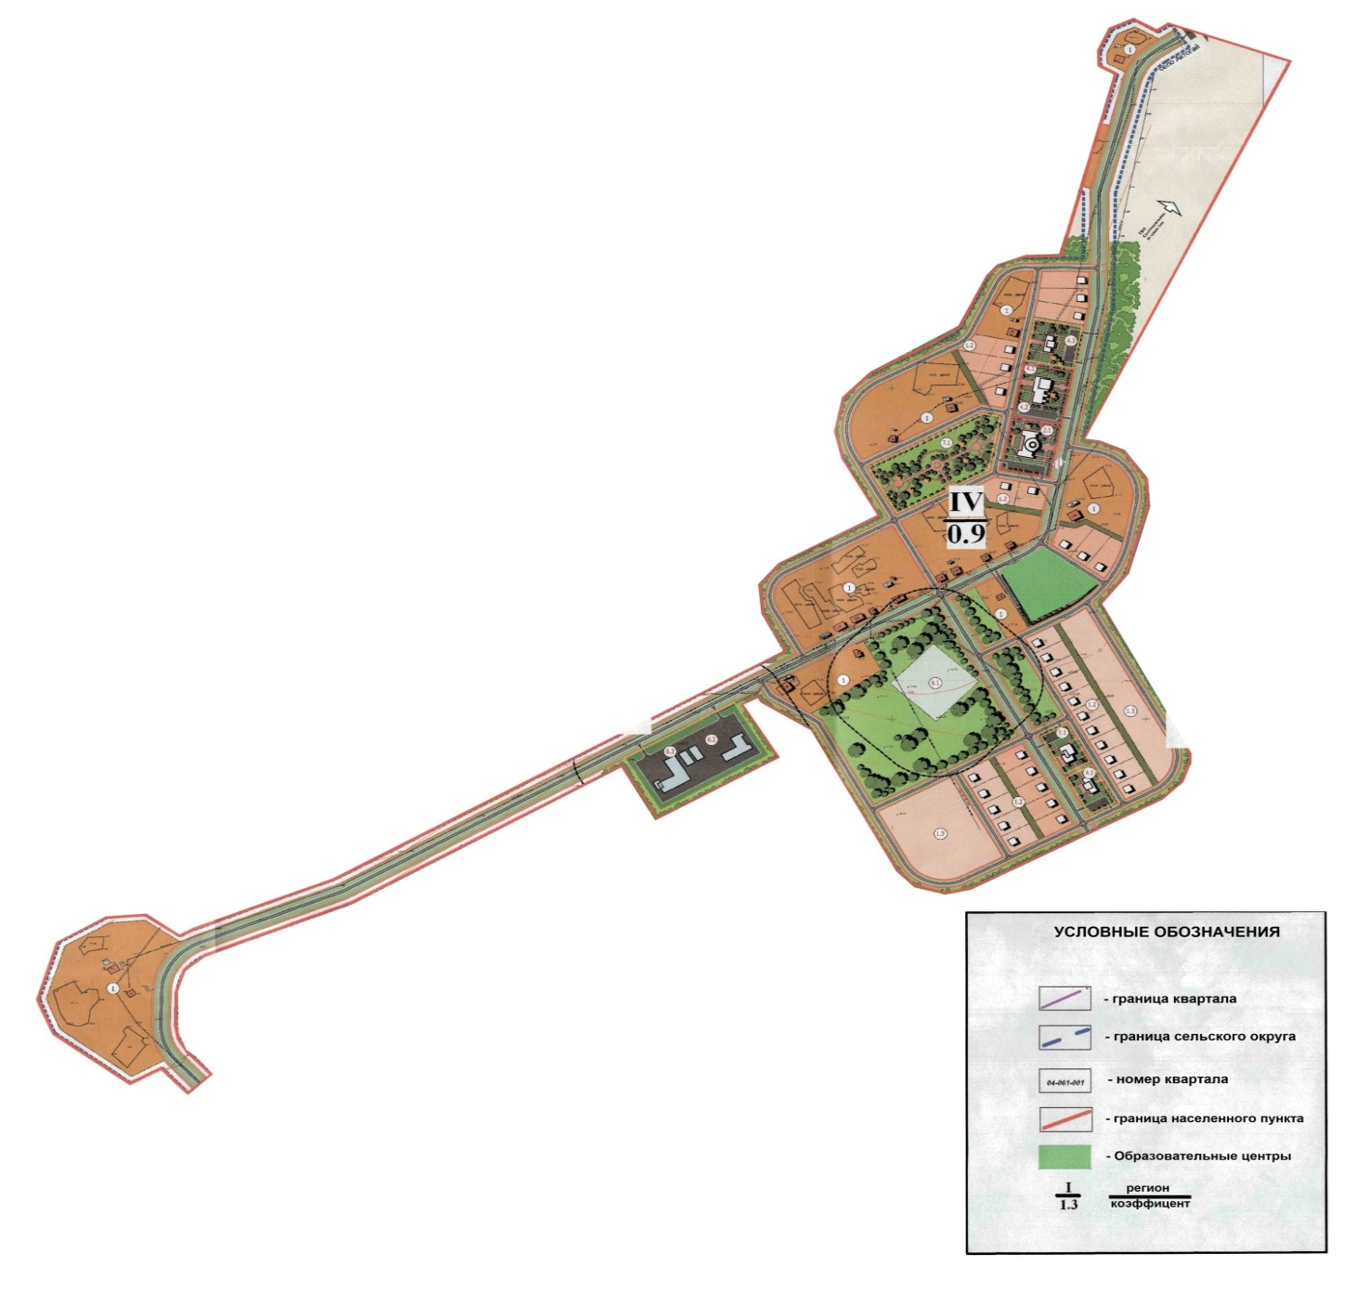

Приложение 13 к решению
Исатайского районного
маслихата от "12" декабря
2022 года № 172-VII
Границы оценочных зон и поправочные коэффициенты к базовым ставкам платы за земельные участки в сельских населенных пунктах Исатайского района
№ | Границы оценочных зон (населенные пункты) | Номер зоны | Поправочные коэффициенты
1 | 2 | 3 | 4
1 | В черте границ села Аккистаусельского округа Аккистау | I | 1,3
 |  | II | 1,2
2 | В черте границ села Оркен сельского округа Аккистау | I | 1,2
3 | В черте границ села Тущыкудык сельского округа Тущыкудык | I | 1,2
4 | В черте границ села Томан сельского округа Аккистау | II | 1.1
5 | В черте границ села Жанбай сельского округа Жанбай | II | 1.1
6 | В черте границ села Х.Ергалиев сельского округа Камыскала | II | 1.1
7 | В черте границ села Нарын сельского округа Нарын | III | 1.0
8 | В черте границ села Жана Жанбай сельского округа Нарын | III | 1.0
9 | В черте границ села Зинеден сельского округа Зинеден | III | 1.0
10 | В черте границ села Исатай сельского округа Исатай | III | 1.0
11 | В черте границ села Жаскайрат сельского округа Камыскала | IV | 0.9
12 | В черте границ селаКызыл уйсельского округа Тущыкудык | IV | 0.9

© 2012. РГП на ПХВ «Институт законодательства и правовой информации Республики Казахстан» Министерства юстиции Республики Казахстан

